UNIVERSIDAD NACIONAL DE SAN CRISTÓBAL DE HUAMANGA
FACULTAD DE INGENIERÍA DE MINAS, GEOLOGÍA Y CIVIL
ESCUELA PROFESIONAL DE INGENIERÍA DE SISTEMAS



Sistema de Gestión de Matrícula y Registro Académico del CETPRO “Joaquín López Antay”

ACTIVIDAD:
Servicio social universitario

TUTORA DEL SERVICIO SOCIAL:
Ing. Gladys Karina Huarcaya Vicente

EQUIPO DESARROLLADOR:
Maks B. Tanta Ch.
Marco A. Vargas V.
Yasser A. Ramirez A.
Josue Taco O.
Diego R. Amiquero A.

AYACUCHO – PERÚ
2026
Propuesta de arquitectura de software
Sistema de Gestión de Matrícula y Registro Académico del CETPRO “Joaquín López Antay”

Introducción y Justificación
El Centro de Educación Técnico-Productiva (CETPRO) público “Joaquín López Antay”, de Ayacucho (UGEL Huamanga), forma a sus estudiantes en programas de dos ciclos: Auxiliar Técnico, de un año, y Técnico, de dos años. Hoy la matrícula se realiza de forma presencial en una ficha impresa y, después, el personal vuelve a digitar los mismos datos en AVANZA, el Sistema de Gestión Docente del Ministerio de Educación donde el CETPRO registra su información académica. Según la entrevista aplicada al personal administrativo y a la Dirección, este doble registro genera demoras y riesgo de error; además, el CETPRO no cuenta con un registro propio y estructurado de sus estudiantes, no emite constancias de forma automática y no dispone de un Reglamento Institucional que formalice sus reglas.
La normativa fija obligaciones concretas para el Registro de Matrícula. El Decreto Legislativo 1375 (art. 45-C) exige a cada CETPRO implementarlo; los Lineamientos Académicos Generales (RVM 188-2020-MINEDU) establecen que el código de matrícula es el número de documento del estudiante, que la matrícula se ratifica en cada periodo académico de 18 semanas y que el registro de matrícula debe cargarse en AVANZA dentro del mes siguiente al inicio del periodo, pues reportar tarde constituye una infracción grave. A ello se suma que el CETPRO es una entidad pública que trata datos personales de adolescentes y de personas con discapacidad, por lo que debe cumplir la Ley 29733 y su reglamento (DS 016-2024-JUS): oficial de datos personales, inscripción del banco de datos, bitácora de accesos con conservación mínima de dos años y notificación de incidentes.
La propuesta responde a ese contexto con una aplicación web de escritorio, de uso exclusivo del personal de matrícula (3 personas), de la Dirección (2 personas) y de un administrador. Se organiza como un monolito modular con Clean Architecture sobre ASP.NET 10 y PostgreSQL, y se despliega sin costo recurrente en Oracle Cloud Free Tier, en tres máquinas virtuales aisladas. El sistema registra cada matrícula una sola vez y genera automáticamente la constancia de estudios, la nómina de matriculados, el registro de matrícula (Anexo 1) y los archivos con el formato de las plantillas de AVANZA. La carga en AVANZA se mantiene como un proceso manual del CETPRO y queda fuera del sistema, porque AVANZA no ofrece una API que permita una integración sencilla: es un límite deliberado del proyecto.
Como las reglas del CETPRO no están formalizadas, las que pueden cambiar (edad mínima, plazos, tope de beca, alertas) son parámetros configurables y versionados, no código. El desarrollo sigue Spec-Driven Development asistido por IA: la documentación es la fuente de verdad, las especificaciones las aprueban personas y ningún dato personal real se entrega a una herramienta de IA.

Fuentes de referencia consultadas
- Plantilla de entrevista aplicada al personal administrativo y a la Dirección del CETPRO “Joaquín López Antay” (2026).
- Decreto Legislativo 1375 (2018) y Resolución Viceministerial 188-2020-MINEDU, Lineamientos Académicos Generales de la Educación Técnico-Productiva.
- Ley 29733, Ley de Protección de Datos Personales, y Decreto Supremo 016-2024-JUS (reglamento).
- Ministerio de Educación. Manual de usuario del Sistema de Gestión Docente (AVANZA), módulo de Registro de Datos de CETPRO, versión 3.5 (octubre de 2025).
- Presidencia del Consejo de Ministros. Lineamientos para el uso de servicios en la nube (Res. SeGDi 001-2018-PCM/SEGDI).
- ISO/IEC 27002:2022; OWASP Top 10:2025 y OWASP ASVS 5.0; NIST SP 800-63B-4; WCAG 2.2 (ISO/IEC 40500:2025).
- Oracle. Documentación de los recursos Always Free de Oracle Cloud Infrastructure.

Requerimientos del Sistema
A partir de la entrevista, del análisis del modelo de trabajo del CETPRO y de la normativa aplicable se identificaron los siguientes requerimientos, agrupados por proceso. Los códigos entre paréntesis remiten al Documento de Análisis (ERS v1.1) y a la carpeta de documentación, donde cada requerimiento se detalla y se traza hasta su especificación.
Proceso | Requerimiento
Catálogo académico | El sistema deberá permitir registrar, activar y desactivar programas de estudios, con su ciclo (Auxiliar Técnico o Técnico), sus créditos y su familia profesional (RF-09, RF-11).  El sistema deberá permitir registrar el plan de estudios de cada programa con su resolución de autorización, sus módulos formativos y sus unidades didácticas (RF-10, RF-25).  El sistema deberá permitir registrar los periodos lectivos y las ofertas por programa, turno y cupo referencial (RF-24).  El sistema deberá permitir consultar el número de matriculados por programa, módulo, periodo y turno (RF-12).
Matrícula | El sistema deberá permitir registrar una matrícula con el tipo y número de documento (DNI, carné de extranjería, pasaporte o PTP), apellidos, nombres, sexo, fecha de nacimiento, grado de instrucción, programa, periodo, turno y módulo (RF-01).  El sistema deberá validar la edad mínima configurable (inicialmente 16 años; el piso nacional es 14), impedir más de una matrícula vigente por programa y periodo y exigir primaria completa en el ciclo Técnico (RF-02, RN-13, RN-14).  El sistema deberá asignar como código de matrícula el número de documento del estudiante (RN-09).  El sistema deberá permitir ratificar la matrícula en cada periodo académico, registrar licencias de estudios y reincorporaciones, y registrar convalidaciones por resolución directoral (RF-21, RF-22, RF-23, RF-05).  El sistema deberá permitir editar y anular una matrícula con motivo obligatorio, sin borrarla (RF-08).  El sistema deberá registrar convenios, becas hasta el tope configurable (inicialmente 50 %) y el derecho de inscripción, sin guardar evidencia de ingresos (RF-06, RF-07).
Documentos y reportes | El sistema deberá emitir la constancia de estudios en PDF con código único y código QR de verificación, y permitir verificarla públicamente con una respuesta mínima (RF-16, RF-28).  El sistema deberá generar la nómina de matriculados, filtrable por programa, módulo, periodo y turno, en PDF y Excel (RF-17).  El sistema deberá generar el registro de matrícula (Anexo 1) en PDF (RF-26).  El sistema deberá generar archivos Excel con el formato de las plantillas de AVANZA, validar antes que no falten datos y avisar qué falta; la carga en AVANZA queda fuera del sistema (RF-27).
Cumplimiento y alertas | El sistema deberá administrar parámetros institucionales con valor, vigencia, historial y auditoría (RF-32).  El sistema deberá mostrar alertas y recordatorios por rol, parametrizables y con ciclo Activa, Atendida o Descartada (RF-33).  El sistema deberá registrar en una bitácora de solo inserción la sesión, la visualización, la modificación, la eliminación, la importación y la exportación de datos personales, conservada al menos dos años (RF-34).  El sistema deberá mostrar un aviso de privacidad versionado, registrar las solicitudes de derechos con su plazo y documentar los incidentes de seguridad (RF-35, RF-36, RF-37).
Administración y seguridad | El sistema deberá autenticar con usuario y contraseña individuales más un segundo factor (TOTP) para todo el personal, sin autoregistro (RF-19).  El sistema deberá restringir las funciones según el rol (Personal de matrícula, Directivo y Administrador) con permisos granulares y editables con auditoría (RF-20, RF-39).  El sistema deberá permitir al Administrador dar de alta, desactivar y restablecer el acceso de los usuarios, y emitir un informe semestral de privilegios (RF-29, RF-30).
Requisitos no funcionales | El sistema deberá ser una aplicación web alojada en Oracle Cloud y accesible por HTTPS desde computadoras de escritorio, con una respuesta menor a 1 segundo en las pantallas de matrícula para 5 usuarios concurrentes (RNF-01 a RNF-04).  El sistema deberá contar con respaldo diario cifrado en dos lugares, con RPO de 24 horas y RTO de 4 horas, y operar sin costo recurrente salvo el dominio (RNF-06, RNF-13).  El sistema deberá cumplir OWASP ASVS 5.0 nivel 2 en los capítulos de mayor riesgo (nivel 1 en el resto), atender el OWASP Top 10:2025 y conformar WCAG 2.2 nivel AA (RNF-15, RNF-16).  El sistema deberá construirse con especificaciones aprobadas, cobertura de pruebas de al menos 85 % en Dominio y Aplicación y sin datos reales en herramientas de IA, pruebas ni repositorio (RNF-10, RNF-18).

Alcance del Proyecto

Visión del Proyecto
Proveer al CETPRO “Joaquín López Antay” un sistema propio de matrícula y registro académico que elimine el doble registro, que genere de forma automática y verificable sus documentos oficiales y que proteja los datos personales de sus estudiantes, respetando la forma de trabajo actual de la institución y operando sin costo recurrente de infraestructura.

Objetivos
Entre los principales objetivos que se buscan alcanzar mediante el desarrollo del proyecto destacan los siguientes:
- Registrar cada matrícula una sola vez, con las validaciones de la normativa (edad mínima, matrícula única, requisito del ciclo Técnico) aplicadas en la aplicación y también en la base de datos.
- Generar de forma automática la constancia de estudios con código QR, la nómina de matriculados, el registro de matrícula (Anexo 1) y los archivos con el formato de AVANZA, avisando antes qué datos faltan.
- Dar acceso diferenciado por rol, con segundo factor obligatorio y una bitácora de solo inserción que cumpla el reglamento de protección de datos personales.
- Permitir que el CETPRO ajuste sus reglas no formalizadas sin desplegar código, mediante parámetros institucionales versionados.
- Alertar los plazos y las obligaciones: registro en AVANZA dentro del mes, licencias por vencer, solicitudes de derechos y revisión de privilegios.
- Operar sin costo recurrente en Oracle Cloud Free Tier, con respaldo cifrado, restauración probada y una estrategia contra la reclamación de instancias inactivas.
- Construir el sistema con desarrollo guiado por especificaciones asistido por IA, sin exponer datos reales a las herramientas.

Alcance
El alcance del presente proyecto comprende:
- El Registro de Matrícula del CETPRO (DL 1375, art. 45-C): estudiantes, matrícula, ratificación, licencia de estudios, reincorporación y convalidación.
- El catálogo académico: programas de estudios, planes con su resolución de autorización, módulos formativos, unidades didácticas, periodos lectivos, ofertas y docentes.
- Los convenios, las becas y el derecho de inscripción, registrando solo el resultado y no la evidencia de ingresos.
- La constancia de estudios, la nómina de matriculados, el registro de matrícula (Anexo 1) y los archivos con el formato de AVANZA.
- La seguridad, la auditoría, la privacidad, las alertas y los parámetros institucionales.
- La arquitectura de despliegue, el respaldo y la continuidad, y la web institucional estática como segundo sistema aislado.

Límites del sistema
Un límite explícito evita suponer integraciones que no existen. AVANZA no ofrece una API que permita una integración sencilla: su carga es manual y ocurre fuera del sistema, como hoy.
Frontera | Dentro del sistema | Fuera del sistema
AVANZA | Generar los archivos de apoyo: Excel con el formato de sus plantillas y Anexo 1 en PDF. | La carga en AVANZA, sus credenciales y quién la realiza.
Notas, certificados y títulos | — | Todo el Registro de Notas y de Certificados Modulares.
RENIEC | Capturar nombres y apellidos tal como figuran en el documento. | La validación, que realiza AVANZA al cargar.
Cobros y comunicaciones | Registrar el derecho de inscripción; alertas dentro del sistema. | Cobrar, pasarelas de pago, correo, WhatsApp y SMS.
Dispositivos y modalidades | Escritorio y modalidad presencial. | Aplicación móvil, semipresencial y a distancia.
Procesos en papel | Documentos imprimibles (ficha y constancia). | Firmas, archivo físico y otros trámites; el sistema no los impone.

Producto mínimo viable e iteraciones
La entrevista priorizó el registro de matrícula y el almacenamiento estructurado en base de datos; el registro de notas quedó fuera del alcance por decisión del equipo.
Iteración | Contenido | Resultado verificable
1 (MVP) | Acceso con segundo factor y roles; parámetros; catálogo (programas, plan, módulos, periodos y ofertas); estudiantes y matrícula (registrar, editar y anular); derecho de inscripción; constancia de estudios; nómina; bitácora y aviso de privacidad. | Matricular, anular y emitir constancia con trazabilidad.
2 | Ratificación, licencia y reincorporación, convalidación, becas, Anexo 1, archivos para AVANZA, verificación por QR, alertas, derechos de los titulares, incidentes, informe de privilegios y permisos editables. | Ciclo completo por periodo y exportación validada.
3 | Retención y depuración de datos, mejoras de reportes y de rendimiento. | Cumplimiento sostenido.

Solución Conceptual

Esquema Funcional de la Solución
La propuesta de solución tiene por finalidad proveer una plataforma tecnológica propia que centralice, en una base de datos del CETPRO, los estudiantes, las matrículas y el catálogo académico, y que produzca de forma automática los documentos que hoy se preparan a mano. La solución está dividida en seis módulos con responsabilidades claras, y su contexto se resume en las Figuras 1 y 2: quiénes la usan y con qué servicios externos se relaciona. AVANZA aparece con línea discontinua y en otro color porque no está conectado: el CETPRO carga allí los archivos que el sistema genera.
La solución, en su forma modular, está estructurada de la siguiente manera:
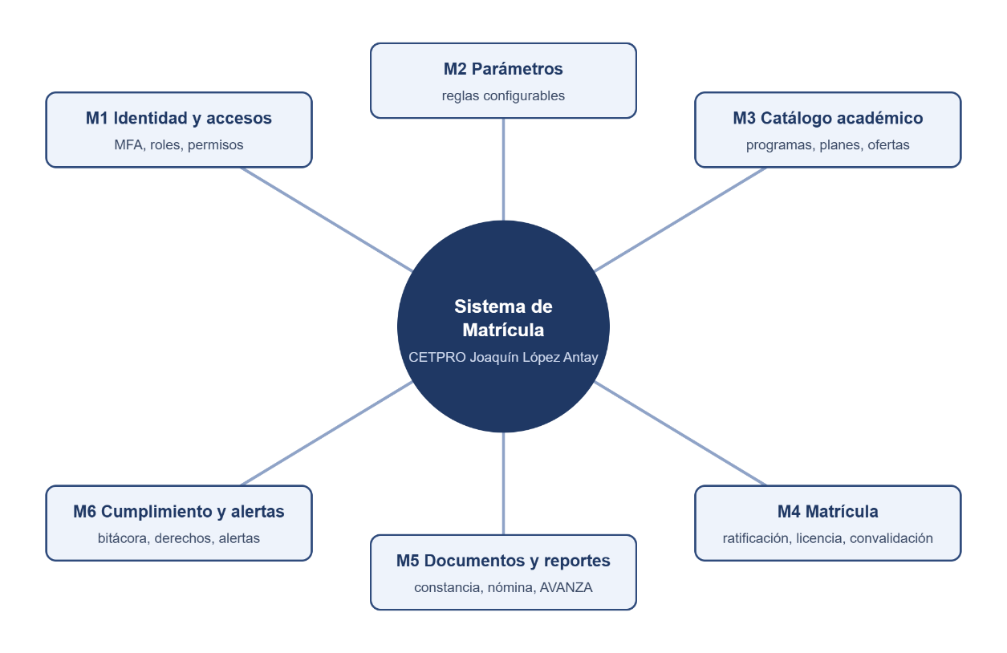
Figura 1 — Estructura modular de la solución
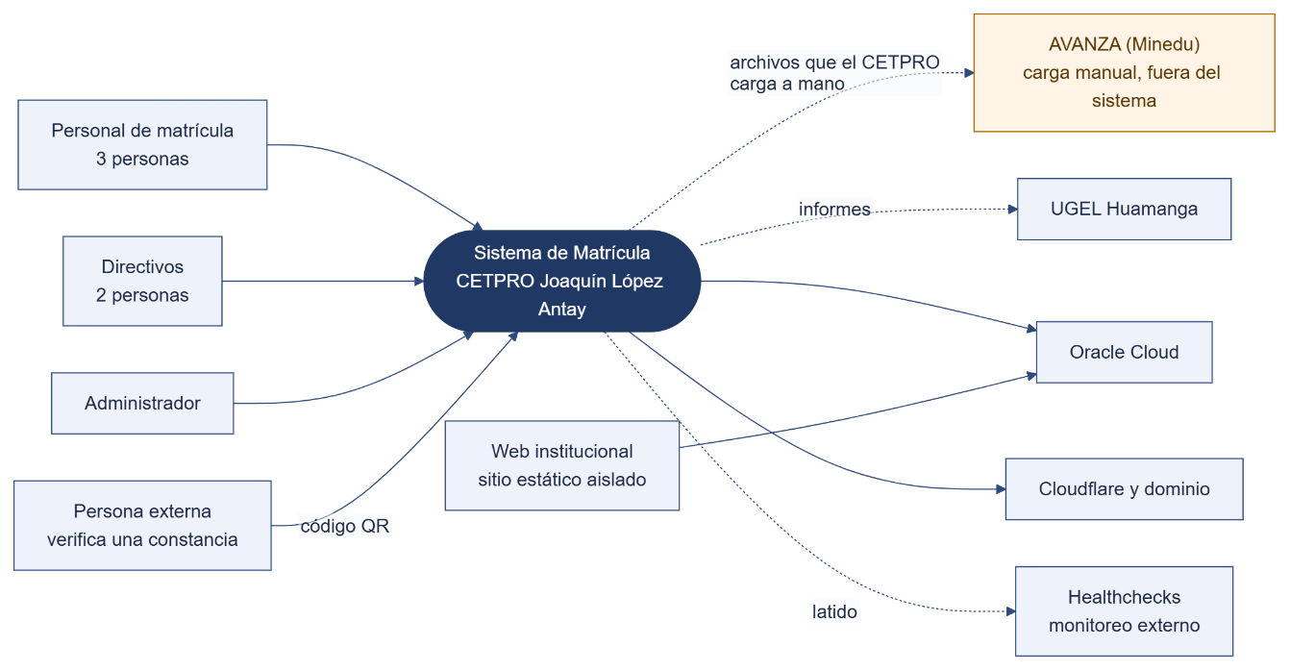
Figura 2 — Contexto del sistema
Con las funciones ya definidas, se procede a detallar cada uno de los módulos del sistema:

Módulo de Identidad y accesos (M1)
- Autenticación con usuario y contraseña individuales y segundo factor (TOTP) obligatorio para todo el personal; sin autoregistro.
- Roles Personal de matrícula, Directivo y Administrador, con permisos granulares editables con auditoría. El Administrador no ve datos de estudiantes por defecto.
- Bloqueo temporal tras cinco intentos fallidos, sesión con vencimiento y aviso previo, y visualización del último ingreso y de los intentos fallidos.
- Informe semestral de privilegios, aprobado por el Directivo.

Módulo de Parámetros institucionales (M2)
- Valores configurables y versionados: edad mínima (16, con piso nacional de 14), plazos de registro y de licencia, cupo referencial (30), tope de beca (50 %), similitud mínima de convalidación (80 %) y retención de la bitácora (2 años).
- Un valor sin definir (por ejemplo, el monto del derecho de inscripción) produce un error explícito y nunca un valor inventado; cada acto guarda el valor aplicado.

Módulo de Catálogo académico (M3)
- Programas de estudios con su ciclo y créditos, familias profesionales, planes con su resolución de autorización, módulos formativos y unidades didácticas, alineados con el orden de registro de AVANZA.
- Periodos lectivos (por ejemplo, 2026-I), ofertas por programa y turno con cupo referencial, y docentes como dato informativo de la oferta.

Módulo de Matrícula (M4)
- Registro de estudiantes con los datos que AVANZA exige y búsqueda por documento o apellidos, con aviso de duplicado y reutilización de datos.
- Matrícula por oferta con el módulo cursado, tipo de ingreso, estado (vigente, anulada, retirada o licencia), validación de edad y del ciclo Técnico, y código igual al número de documento.
- Ratificación por periodo, licencia de estudios, reincorporación y convalidación por resolución directoral; anulación con motivo obligatorio.
- Convenios, becas hasta el tope configurable y derecho de inscripción, sin evidencia de ingresos; situación específica (PIR, Transitabilidad, MOT, Discapacidad) restringida y sin documentos.

Módulo de Documentos y reportes (M5)
- Constancia de estudios en PDF con código único, huella (hash) y código QR, con verificación pública mínima y límite de consultas.
- Nómina de matriculados y registro de matrícula (Anexo 1), filtrables por programa, módulo, periodo y turno.
- Archivos Excel con el formato de las plantillas de AVANZA, con validación previa de las celdas vacías y lista de los datos que faltan. Cada exportación queda registrada en la bitácora.

Módulo de Cumplimiento, auditoría y alertas (M6)
- Bitácora de solo inserción de sesión, lecturas, modificaciones, eliminaciones, importaciones y exportaciones, conservada al menos dos años.
- Aviso de privacidad versionado, solicitudes de derechos con plazo, registro de incidentes y política de retención.
- Alertas dentro del sistema, por rol y parametrizables: plazo de registro en AVANZA, datos faltantes, ratificaciones pendientes, licencias por vencer, derechos con plazo, privilegios, seguridad y respaldo.

Flujo principal de la solución
El proceso central es registrar una matrícula. El personal ingresa el documento; si el estudiante ya existe, se reutilizan sus datos. Al confirmar, el sistema aplica las reglas en la aplicación y de nuevo en la base de datos, guarda la matrícula y la bitácora en una sola transacción y permite emitir la constancia. A partir de las matrículas vigentes se generan la nómina, el Anexo 1 y los archivos para AVANZA; la carga posterior en AVANZA la realiza el CETPRO con su procedimiento actual.
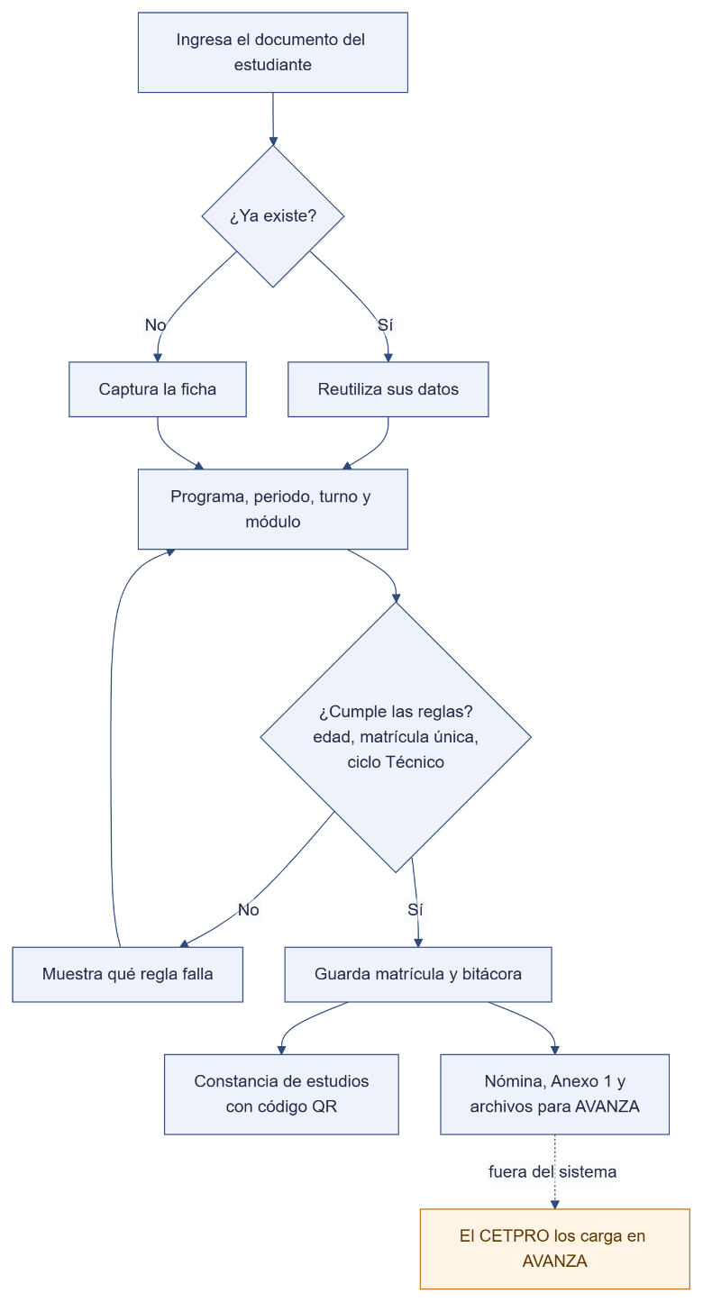
Figura 3 — Flujo de registro de matrícula y generación de documentos

Arquitectura Técnica de la Solución
La propuesta define un monolito modular con Clean Architecture, alojado en la nube y desplegado como una sola aplicación más una base de datos PostgreSQL en una máquina aparte. Con cinco usuarios concurrentes y 12 GB de memoria Arm en total, dividir el sistema en servicios solo sumaría coordinación y puntos de falla sin ventaja de escala; un monolito sin estructura, en cambio, mezclaría las reglas de negocio con la persistencia. La Clean Architecture compensa el tamaño reducido con límites claros: el dominio no depende de la base de datos, de la web ni de las librerías de documentos, y las pruebas de arquitectura verifican esa regla en cada compilación.
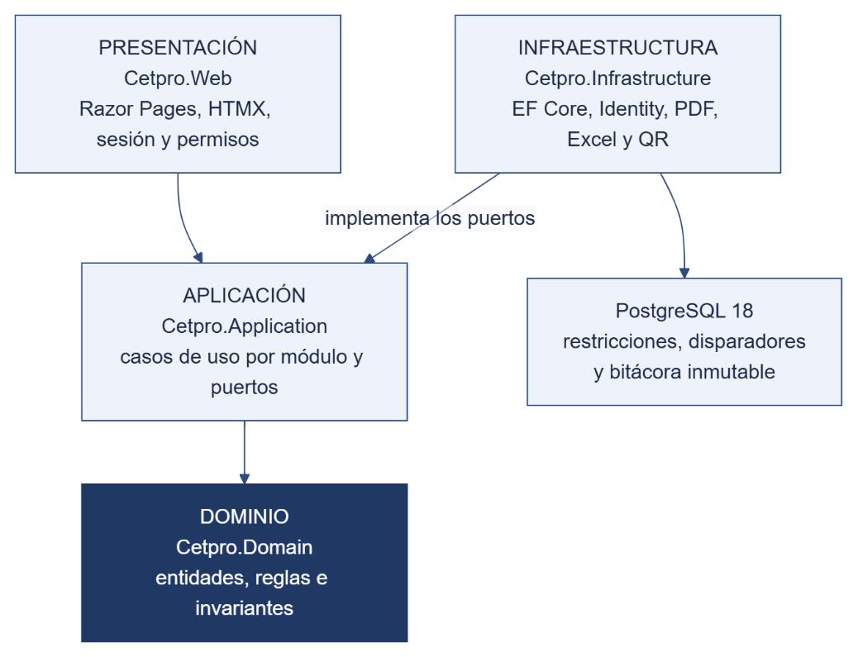
Figura 4 — Capas de la aplicación y regla de dependencia

Componentes de la arquitectura
Componente | Descripción y rol en la arquitectura
Aplicación de Matrícula | ASP.NET Core 10 con Razor Pages y HTMX, organizada en cuatro capas (Dominio, Aplicación, Infraestructura y Web) y seis módulos. Contiene los casos de uso, las reglas de negocio, la generación de documentos (QuestPDF y ClosedXML) y las tareas programadas.
PostgreSQL 18 | Base de datos en una máquina privada. Además de los datos, aplica las reglas críticas con restricciones y disparadores (doble defensa), mantiene la bitácora inmutable y ofrece las vistas de reporte y de exportación.
Cloudflare y Caddy | Cloudflare (plan gratuito) gestiona el dominio, el DNS, el TLS y la protección del tráfico; Caddy actúa como proxy inverso y entrega HTTPS al origen.
Web institucional | Sitio estático en una máquina propia, sin ninguna ruta hacia la base de datos ni hacia la aplicación de matrícula.
keepalive y tareas | Script calibrado que evita que Oracle reclame las instancias por inactividad, envía el latido a un monitoreo externo y ejecuta respaldos, alertas y retención.
Respaldos | Volcado diario cifrado con una clave custodiada por el CETPRO, enviado a Object Storage de Oracle y a una copia en el CETPRO; la bitácora se copia aparte.

Datos y doble defensa
Las reglas críticas se validan en el dominio y también como restricciones o disparadores en PostgreSQL, de modo que la base protege la integridad aunque falle la aplicación. El esquema de referencia ya se ejecutó en PostgreSQL con su conjunto de pruebas de humo, sin comprobaciones fallidas.
Regla | Mecanismo en la base de datos
Edad mínima con el parámetro vigente (RN-01) | Disparador que lee el parámetro y guarda el valor aplicado y la edad al matricular.
Código de matrícula igual al documento (RN-09) | Disparador que lo fija al insertar la matrícula.
Una matrícula vigente por programa y periodo (RN-13) | Índice único parcial por estudiante, programa y periodo.
Ciclo Técnico exige primaria completa (RN-14) | Disparador que consulta el grado de instrucción del estudiante.
Estados y anulación con motivo (RN-15) | Disparador de transiciones válidas y restricción de motivo obligatorio.
Tope de beca y similitud de convalidación (RN-06, RN-12) | Disparadores que leen los parámetros del tope y de la similitud mínima.
Bitácora inmutable (RNF-12) | Disparadores que impiden actualizar, borrar o vaciar la bitácora; la cuenta de la aplicación solo inserta.

Despliegue
El sistema se despliega en Oracle Cloud Free Tier, que ofrece 2 OCPU y 12 GB de memoria en máquinas Arm, dos máquinas x86 de 1 GB y 200 GB de disco, sin costo. Se proponen tres máquinas aisladas por zona de confianza: la aplicación, la base de datos en una subred privada y el sitio institucional estático. La tabla resume su contenido y la Figura 5 muestra la topología, el tráfico y las copias de respaldo.
Máquina | Forma | Contenido y notas
VM-APP | Arm A1, 1 OCPU y 6 GB | Caddy, la aplicación de matrícula y el keepalive. Sin estado: se reconstruye desde imágenes.
VM-DB | Arm A1, 1 OCPU y 6 GB | PostgreSQL 18, tareas de respaldo y keepalive. Subred privada: solo acepta el puerto 5432 desde la VM-APP; se administra por OCI Bastion.
VM-WEB | x86 AMD Micro, 1 GB | Sitio institucional estático. No aloja nada crítico y se reconstruye desde Git.
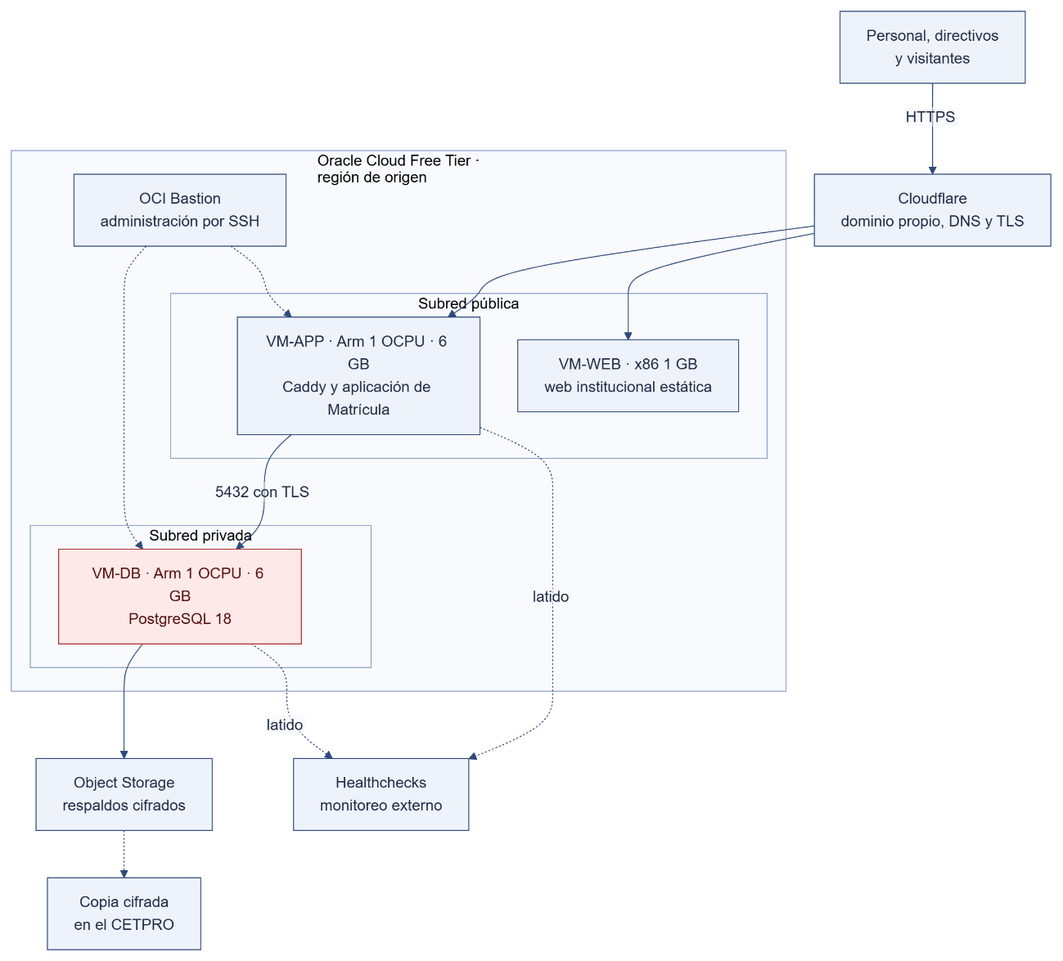
Figura 5 — Despliegue en Oracle Cloud Free Tier

Decisiones de arquitectura principales
ID | Decisión | Alternativa descartada
AD-01 | Monolito modular con Clean Architecture y pruebas de arquitectura. | Microservicios.
AD-03 | PostgreSQL 18 con EF Core; las reglas críticas también en la base de datos. | Reglas solo en la aplicación.
AD-06 | Cloudflare (plan gratuito) y Caddy; dominio comprado por el equipo. | Subdominio gratuito (no hay).
AD-09 | Estrategia en capas contra la reclamación de instancias, con keepalive calibrado. | Pagar Oracle o aceptar el riesgo.
AD-24 | Archivos para AVANZA con el formato de sus plantillas; la carga queda fuera del sistema. | Integración automática (AVANZA no tiene API).
AD-27 | Parámetros institucionales versionados con vigencia y auditoría. | Constantes en el código.
AD-33 | Atribuciones por rol según el ERS; el Administrador no ve datos de estudiantes. | Un solo rol; imponer quién carga en AVANZA.
AD-35 | Desarrollo guiado por especificaciones asistido por IA, con dos puertas humanas. | Pedir código a la IA sin especificación.
AD-36 | La IA nunca ve datos personales reales; solo datos sintéticos. | Probar con datos “anonimizados”.

Consideraciones de Escalabilidad, Disponibilidad y Seguridad

Escalabilidad
La carga prevista es de cinco usuarios concurrentes, de modo que una aplicación en una máquina de 1 OCPU basta con holgura; el cuello de botella previsto es la generación de PDF y Excel, que se mide con pruebas de carga ligeras. El diseño modular permite crecer por funciones sin rediseñar: cada módulo tiene sus contratos y cada regla que puede cambiar es un parámetro. Si la institución creciera de forma significativa, la separación en capas y módulos permite extraer un componente sin reescribir el dominio. Agregar programas, periodos u ofertas es una operación de datos, no de código.

Disponibilidad
Oracle Cloud Free Tier no ofrece acuerdo de nivel de servicio y puede reclamar instancias inactivas (siete días con CPU, red y memoria por debajo del 20 %). Como el proyecto debe ser gratuito, no se pasa a una cuenta de pago; en su lugar se aplica una estrategia en capas:
- Prevención: un keepalive calibrado (una ráfaga de CPU de baja prioridad cada hora) y trabajo real programado, como el respaldo y la prueba de restauración; nada crítico en las máquinas pequeñas.
- Detección: latido externo y monitoreo de disponibilidad desde fuera de Oracle.
- Recuperación: infraestructura como código (OpenTofu y cloud-init) y Docker Compose en Git, con imágenes Arm64 y x86-64; reconstrucción en horas.
- Respaldo: copia diaria cifrada en Object Storage y en el CETPRO, con restauración probada antes de cada despliegue mayor y cada trimestre. Objetivos propuestos: RPO de 24 horas (4 horas en temporada de matrícula) y RTO de 4 horas.
- Continuidad: procedimiento en papel con la ficha oficial y carga posterior si se pierde el Internet del CETPRO o el servicio de Oracle.

Seguridad
- Autenticación con segundo factor obligatorio, bloqueo temporal, contraseñas de al menos 15 caracteres sin reglas de composición (NIST SP 800-63B-4) y sesión con vencimiento.
- Autorización por permisos en cada caso de uso, con denegación por defecto; el Directivo nunca edita y el Administrador no ve datos de estudiantes.
- Aislamiento por zonas: la base de datos en una subred privada, la web institucional sin ruta a la base y administración solo por OCI Bastion con llave.
- Bitácora de solo inserción de sesión, lecturas y exportaciones, conservada al menos dos años, con copia en el CETPRO.
- Cifrado en tránsito (TLS 1.2 o superior) y respaldos cifrados con clave del CETPRO.
- Protección contra las amenazas comunes de aplicaciones web (OWASP Top 10:2025) y verificación en integración continua con análisis estático, dependencias, imágenes y secretos.
- Privacidad desde el diseño: sin copia del DNI, sin evidencia socioeconómica y sin documentos de discapacidad; la situación específica es un dato restringido.

Puertas de salida a producción
Antes de operar con datos reales deben cerrarse las obligaciones propias de una entidad pública que trata datos personales. Son condiciones independientes de las iteraciones de desarrollo.
Condición | Responsable | Estado
Oficial de Datos Personales designado por el CETPRO y publicado | Dirección | Pendiente
Banco de datos “Estudiantes y matrículas” inscrito en el Registro Nacional | Dirección | Pendiente
Resolución directoral que designa al responsable y al oficial de datos | Dirección | Pendiente
Flujo transfronterizo hacia la región de Oracle comunicado y contrato revisado | Responsable | Pendiente
Documento de seguridad con fecha cierta e inventario de datos | Equipo y responsable | Pendiente
Acuerdo de encargo y confidencialidad con el equipo técnico | Dirección y equipo | Pendiente
Restauración de respaldo probada y medida frente al RTO | Equipo | Pendiente
Capacitación breve de las cinco personas usuarias | Equipo | Pendiente

Desarrollo guiado por especificaciones asistido por IA
El proyecto se desarrolla con Spec-Driven Development asistido por IA. La idea central es que la especificación manda y el código la demuestra: ninguna línea de producción existe sin una especificación aprobada y un plan aprobado, ningún criterio de aceptación existe sin una prueba y ninguna funcionalidad se da por terminada sin una verificación que converge. Dos decisiones las toma siempre una persona: aprobar la especificación y aprobar el plan.
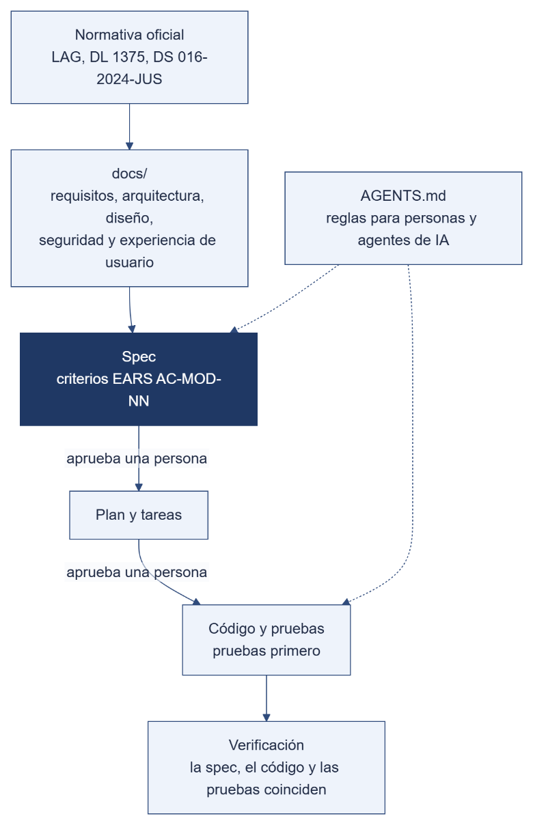
Figura 6 — De la documentación al código en el desarrollo guiado por especificaciones
Para sostener este método se tomaron tres medidas. Primero, la documentación del sistema es el contexto de entrada: 51 documentos organizados en siete carpetas (análisis, arquitectura, diseño, modelo C4, seguridad, experiencia de usuario y proceso de desarrollo) y un esquema de base de datos ya probado. Segundo, los identificadores de requisitos no se renumeran, de modo que cada especificación, prueba y decisión puede trazarse hasta su origen. Tercero, se fijan reglas explícitas para el uso de IA: ninguna herramienta recibe datos personales reales ni secretos, el agente no accede a producción, las herramientas las aprueba el equipo (principalmente Claude y, de forma opcional y aclarada de antemano, otras) y el contenido externo se trata como dato, no como instrucción.

Especificaciones previstas y orden de trabajo
Se prevén 17 especificaciones, una por funcionalidad, con criterios de aceptación en EARS y su prefijo de módulo.
Fase | Especificaciones | Iteración
0 | Marco de desarrollo: AGENTS.md (constitución), plantillas, validador de especificaciones, skills y agentes, integración continua y esqueleto de la solución. | —
1 | Auditoría, parámetros institucionales, estructura web base e identidad y seguridad; operación y despliegue en paralelo. | 1
2 | Catálogo académico; periodos y ofertas. | 1
3 | Estudiantes; registro de matrícula. | 1
4 | Constancia, reportes y cumplimiento y privacidad (aviso). | 1
5 | Ratificación y licencia, convalidación, becas. | 2
6 | Archivos para AVANZA, alertas y criterios pendientes de constancia, reportes y privacidad. | 2
7 y 8 | Retención y depuración; despliegue en Oracle, pruebas de restauración, accesibilidad y carga, y puertas de salida a producción. | 3

Experiencia de Usuario
El sistema se usa exclusivamente en computadoras de escritorio, por cinco personas sin formación técnica avanzada que registran matrículas con la persona delante. La interfaz se diseña para que la tarea más frecuente se complete con teclado, sin perder lo escrito: ficha en una sola página con secciones, búsqueda por documento con aviso de duplicado, borrador guardado, mensajes que explican qué pasó y qué hacer, y accesibilidad WCAG 2.2 nivel AA.
El equipo cuenta con un prototipo en Figma de una versión anterior, que se toma solo como referencia: no tiene por qué coincidir con esta propuesta. La interfaz definitiva, su documento de UI/UX y su identidad visual (paleta, tipografía y sistema de diseño) se redactan después de cerrar la documentación. Del prototipo se aprovechan la estructura por rol, la ficha en secciones y los filtros y listados. Según esta documentación, la interfaz deberá:
- Exigir el segundo factor y aplicar el bloqueo temporal en el ingreso, sin mostrar claves temporales.
- Negar al Administrador el acceso a los datos de estudiantes y dar al Directivo consulta, alertas y bitácora, pero no edición ni emisión de constancias.
- Incluir en la ficha el módulo formativo, el tipo de documento (DNI, carné de extranjería, pasaporte o PTP), los datos que AVANZA exige, el aviso de privacidad y el motivo de anulación obligatorio.
- Emitir la constancia de estudios con código y QR, sin información económica, y la nómina sin datos de contacto ni de pago.
- Cumplir el contraste, el foco visible y el tamaño de texto de WCAG 2.2 nivel AA.

Pantallas previstas por rol
Rol | Pantallas principales
Personal de matrícula | Panel con alertas; búsqueda de estudiantes; ficha de matrícula; detalle con historial; anulación, ratificación, licencia y convalidación; catálogo; constancia, nómina, Anexo 1 y archivos para AVANZA.
Directivo | Panel con matriculados por programa y turno frente al cupo referencial; consulta de matrículas; reportes; alertas; bitácora; solicitudes de derechos; informe de privilegios.
Administrador | Usuarios y roles; matriz de permisos; parámetros institucionales; respaldos y salud del servicio; bitácora técnica.
Persona externa | Verificación de una constancia por su código QR, con respuesta mínima.

Plan de Trabajo y Pendientes

Plan de trabajo
Fase | Contenido | Estado
Documentación | Análisis de requerimientos (ERS v1.1), arquitectura, esquema SQL con pruebas de humo y la carpeta de documentación de 51 documentos, auditada el 21 de octubre de 2026. | Hecha
0 | Marco de desarrollo con especificaciones: constitución, plantillas, validador, skills y agentes, integración continua y esqueleto de la solución. | Pendiente
1 a 4 | Iteración 1 (MVP): identidad, parámetros, auditoría, catálogo, estudiantes, matrícula, constancia, nómina y aviso de privacidad. | Pendiente
5 y 6 | Iteración 2: ratificación, licencia, convalidación, becas, Anexo 1, archivos para AVANZA, alertas y derechos de los titulares. | Pendiente
7 y 8 | Iteración 3 y despliegue: retención, restauración probada, pruebas de seguridad y accesibilidad, y puertas de salida a producción. | Pendiente

Pendientes que condicionan el diseño
Código | Pendiente | Responsable
P-01 | Plantillas Excel de AVANZA (estudiantes y módulos) para fijar el mapeo definitivo de columnas. | Equipo
P-02 | Dominio y registrador (Cloudflare gratuito ya decidido). | Equipo
P-03 | Persona que será Administrador (hoy el equipo desarrollador; luego la Dirección) y validación de la matriz de permisos. | Dirección
P-04 | Monto del derecho de inscripción y plazo de reserva de la licencia de estudios. | Dirección
P-05 | Plazos de retención de fichas y constancias. | UGEL y Dirección
P-08 | Formato propio de la nómina y de la constancia (la ficha de matrícula es el Anexo 1 oficial). | Dirección
P-09 | Titularidad y licencia del software. | Tutoría y Dirección
P-11 | Formalizar al responsable y al oficial de datos personales, y el acuerdo de encargo. | Dirección y equipo
P-16 | Quién puede revocar una constancia emitida (propuesta: el Personal de matrícula, con motivo). | Dirección

Conclusiones
La arquitectura propuesta evidencia la viabilidad de construir, con un equipo estudiantil y sin costo recurrente de infraestructura, un sistema propio de matrícula y registro académico para el CETPRO “Joaquín López Antay”. Un monolito modular con Clean Architecture, una base PostgreSQL que aplica las reglas críticas como segunda defensa y un despliegue en tres máquinas aisladas de Oracle Cloud Free Tier atienden el problema planteado, sin la complejidad de una arquitectura distribuida que cinco usuarios no justifican.
El aporte central de la propuesta es resolver el doble registro respetando los límites reales del entorno: el sistema genera la constancia, la nómina, el Anexo 1 y los archivos con el formato de AVANZA, pero no se integra con AVANZA, cuya carga seguirá siendo manual. Las reglas que el CETPRO aún no formaliza son parámetros, y las obligaciones de una entidad pública que trata datos de adolescentes —bitácora, aviso de privacidad, derechos, incidentes y respaldo— forman parte del diseño desde el inicio y no se añaden al final.
Por último, el proyecto adopta un método de trabajo que reduce el riesgo de un equipo pequeño: la documentación es la fuente de verdad, las especificaciones las aprueban personas, cada criterio tiene una prueba y ningún dato real llega a una herramienta de IA. Con la documentación auditada y el esquema de datos ya aceptados por el equipo, el siguiente paso es preparar el marco de desarrollo y escribir las primeras especificaciones, guiadas por la matriz de trazabilidad.

Referencias
- Ministerio de Educación del Perú. Resolución Viceministerial 188-2020-MINEDU, Lineamientos Académicos Generales de la Educación Técnico-Productiva.
- Decreto Legislativo 1375, que regula la educación técnico-productiva (2018).
- Ley 29733, Ley de Protección de Datos Personales, y Decreto Supremo 016-2024-JUS, Reglamento de la Ley (El Peruano, 30 de noviembre de 2024).
- Ministerio de Educación. Manual de usuario del Sistema de Gestión Docente (AVANZA), módulo Registro de Datos de CETPRO, v3.5 (octubre de 2025).
- Presidencia del Consejo de Ministros. Lineamientos para el uso de servicios en la nube, Resolución SeGDi 001-2018-PCM/SEGDI.
- ISO/IEC 27002:2022. Controles de seguridad de la información.
- OWASP. Top 10:2025 y Application Security Verification Standard (ASVS) 5.0.
- NIST. SP 800-63B-4, Digital Identity Guidelines: Authentication and Authenticator Management.
- W3C. Web Content Accessibility Guidelines (WCAG) 2.2.
- Oracle. Always Free Resources, Oracle Cloud Infrastructure Documentation.
- Brown, S. El modelo C4 para visualizar la arquitectura de software (c4model.com).
- Bass, L., Clements, P. y Kazman, R. Software Architecture in Practice.
- GitHub. Spec Kit: Spec-Driven Development (github.com/github/spec-kit).

